Задание:
- ПОЗНАКОМИТЬСЯ С ИНФОРМАЦИЕЙ О М.А. ДУДИНЕ.
- ЧИТАЕМ И АНАЛИЗИРУЕМ СТИХОТВОРЕНИЕ «СОЛОВЬИ».
- ВЫПОЛНЯЕМ ПИСЬМЕННОЕ ЗАДАНИЕ:
Графа в таблице Средства художественной выразительности
Слушаем песню Ю Антонова на стихи М. Дудина «Снегири»
Ответ на вопрос: Какие чувства вызывают у меня стихи и песни о войне на стихи М.А. Дудина

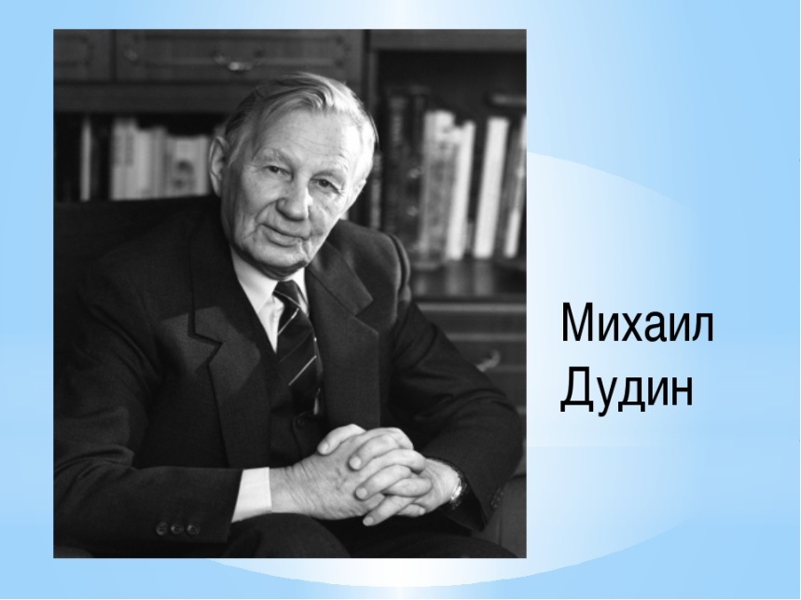
Михаил Дудин - известный советский поэт. Занимался также переводами и общественной деятельностью. Написал более 70 книг стихов.
Михаил Дудин родился в 1916 году в небольшой деревеньке Кленево Нерехтского уезда. Сейчас это Фурмановский район в Ивановской области.
Оказывается, дед поэта придумал для барина новый состав шлихты, то есть крахмального клея для склеивания нитей полотна. Она оказалась, видимо, так хороша, что хозяин дал своему крепостному вольную, да ещё деньжонок на обустройство подбросил. Вот тогда купил дед будущего поэта землю на берегу Молохты, в живописном месте.
Перво-наперво поставили хлевы для скотины, надо было поставить на зиму скот, чтобы тепло было, и запасти корма. За этой работой времени на рубку домов не хватило. Так и жили первую зиму переселенцы в хлевах вместе с лошадьми и бурёнками. Ничего, пережили, в другое лето отстроились. Собрал глава рода вокруг себя всю родню, так и появились в деревне 6 домов с фамилией Дудин. А Клевневом назвали деревню люди из ближайших деревень, видимо, потому, что переселенцы жили первое время в клевах. «Вот там, на этой земле и есть точка отсчёта моего времени, начало моей связи с Родиной, с её историей и песней», - утверждал М.А. Дудин. В этой деревне он узнал упругость вожжей идущего в упряжке Воронка и через ручки плуга почувствовал податливый шелест переворачиваемого отвалом суглинка. Здесь он услышал музыку лихо свистящей в разнотравье заливного луга косы и пронзительный скрип убегающего дергача. Здесь, на этой земле, начало его мира и его характера. Здесь слёзы первой обиды и первая клятва верности, здесь первое прочитанное слово – чудо восторга одушевлённости собранных воедино знаков.
Дед писателя, Павел Иванович, выйдя из крепостных крестьян, знал грамоту, имел дома старопечатные книги, книги великих писателей - Пушкина, Гоголя, Некрасова. Именно дед выучил начальной грамоте маленького Мишу, познакомил внука с великой русской поэзией. И мир запел перед ним в трубы восторга. «И ярмарка познания разноцветным ветром своих каруселей ослепила глаза и спутала волосы», - говорил Дудин.
Мать Дудина, Елена Васильевна, работала ткачихой, а отец – раклистом (ситцепечатником). Мама Михаила Александровича была красивой и кроткой женщиной. Она всем сердцем любила своего мужа, была прекрасной женой и матерью. Невзгоды подкосили её здоровье. Миша остался сиротой в 12 лет.
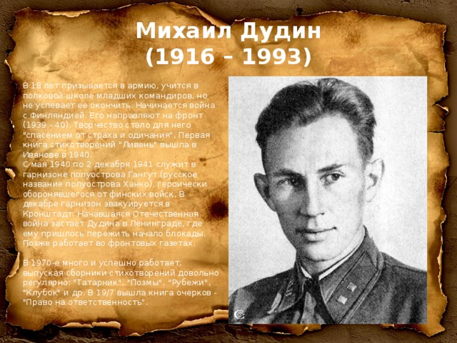
Ушёл я из родительского дома
Мальчишкою 11 лет.
Осенний дождь, как серая солома,
Прошёл за мной и смыл горючий след.
(Дорогой крови по дороге к богу «Материнский крест»)
Сначала Дудин учился в Бибиревской школе, затем - в Каликинской сельскохозяйственной школе, потом судьба распорядилась закончить рабфак в Иванове.
Первые стихи опубликовал в 1934 году, когда ему было 18 лет. В 1940-м вышел первый сборник его стихов.
В 1939 году Михаил Дудин ушел на фронт. Участвовал в советско-финской войне, в Великой Отечественной. В 1942 году вспомнили о его журналистском прошлом. Он начал печататься в фронтовых газетах. Работал в осажденном немецкими войсками Ленинграде.
Своеобразие военной лирики М. А. Дудина
Наступил 1939 год. Началась война с белофиннами. Михаила Дудина, 23-летнего мужчину, призывают в армию. Уже на фронте он получает несколько экземпляров своего первого поэтического сборника «Ливень», вышедшего в Ивановском издательстве. Там, на этой войне, к нему пришли стихи как спасение от одиночества и страха. Поэзия стала судьбой Михаила Александровича, школой мужества, железной необходимостью перед товарищами, перед жизнью и смертью.
«…Во имя тебя, отчизна,
Суровая, нежная мать,
Мы пронесли наши жизни,
Чтоб полностью их отдать…»
(Н. Озерову, 1940)
Серьёзная поэтическая работа Дудина началась чуть позже, в Великую Отечественную войну. Сам Дудин писал: «Поэтом меня сделала армия. Она заставила меня быть поэтом, переиначила и проявила мою судьбу, наполнив её смыслом». Там жизнь и поэзия учили его жить по высшей категории человеческого доверия, то есть быть готовым в любую минуту умереть за товарища. Суровость солдата и лиризм мягкого, доброго человека пронизывают Дудинские стихи военных лет. Лучшая книга его фронтовых стихов «Переправа», где были такие шедевры как «Соловьи» и «Жаворонок», появилась сразу после войны Мотивы лирики поэта-фронтовика М.Дудина
С первого до последнего дня войны он был на полуострове Гангут. Великую Отечественную войну он встретил там же.
В душе моей живут два крика
И душу мне на части рвут.
Я встретил день войны великой
На полуострове Гангут.
Я жил в редакции под башней
И слушать каждый день привык
Непрекращающийся, страшный
Войны грохочущий язык.
(Б.И. Пророкову, 1959)
М. Дудин ведёт лирическую летопись войны, передаёт её героику, честно запечатлевает горькое и трагическое. Но в эту летопись входит и то, что было источником духовной силы и стойкости: природа. Фронтовые эпизоды становились сюжетами лирики.
Конечно не забавы ради,
Не ради отдыха в бою
Я заносил в свои тетради
Живую летопись твою…
(«Конечно, не забавы ради», 1947)
С 1942 года Михаил Дудин работал во фронтовых газетах на фронте, в том числе в осаждённом фашистами Ленинграде. Он геройски защищал этот город и остался жив, чтобы потом написать свои лучшие стихи о Великом солдатском подвиге!
Солдаты в окопах шалели
И падали в смертном бою,
Но жизни своей не жалели
За горькую землю свою.
В родимую землю зарыты,
Там самые храбрые спят.
Глаза их Победой закрыты,
Их подвиг прекрасен и свят.
(«И нет безымянных солдат», 1969)
"Песня Вороньей горе" Дудина - это реквием, в котором слышны голоса тех, кто навсегда остался там, на ближних подступах к Ленинграду, и кто выжил, чтобы нести солдатскую службу в современном мире и за погибших тоже. Их голоса сливаются:
Мы - редкая роща
На круче,
Шумевшая лесом вчера.
Хлестал нас огонь артобстрела,
И танки утюжили нас,
И роща моя
Поредела.
Но роща моя
Не сдалась.
Лирико-романтическая баллада М.Дудина «Соловьи» - одно из лучших лирических стихотворений военных лет (1942).
Дошло свидетельство о том, как было воспринято стихотворение солдатами, находящимися на переднем крае, такими же защитниками Родины, как умирающий герой стихотворения, как его товарищ.
«Я познакомился со стихами М.Дудина на крохотном бугорке, возвышавшемся среди Синявинских болот. Какой-то шутник назвал этот бугорок на торфяном поле «островом Святой Елены». Сюда можно было пробраться лишь поздней ночью, когда небо серело и немцы не могли вести прицельный огонь. Мы лежали в неглубоком, по колено, окопе. Со всех сторон нас осаждали несметные стаи комаров, и, пренебрегая запретом, солдаты почти не выпускали изо рта длинные, как патроны для противотанковых ружей, махорочные цигарки в палец толщиной.
В одной из газет, предназначенных для изготовления этих цигарок, я и увидел дудинских «Соловьёв». Трудно передать ощущение от первого прочтения их. Стихи не просто взволновали. Они сразу же сделали автора нашим другом. Мы нисколько не сомневались в том, что стихи сочинил наш однополчанин, ибо такое и так мог написать лишь человек с переднего края».
О мёртвых мы поговорим потом.
Смерть на войне обычна и сурова.
И всё-таки мы воздух ловим ртом
При гибели товарищей. Ни слова
Не говорим. Не поднимая глаз,
В сырой земле выкапываем яму.
Мир груб и прост. Сердца сгорели. В нас
Остался только пепел, да упрямо
Обветренные скулы сведены.
Трёхсотпятидесятый день войны.
Ещё рассвет по листьям не дрожал,
И для острастки били пулемёты...
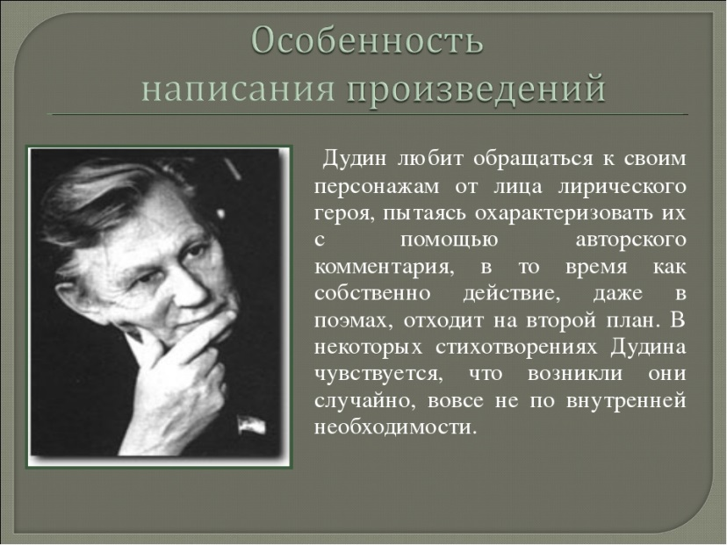
Сам Дудин об этом рассказывал так: «Я писал их («Соловьи») на берегу одного кавголовских озёр. Всюду заливались соловьи. Мне казалось, что соловьиные перекаты заглушают доносящийся глухой рокот артиллерийской дуэли. Настроение у меня было не важное, накануне погиб мой дружок Витя Чухлин, а за день до этого я получил письмо из Иваново, в котором сообщалось о гибели моего земляка, поэта Коли Майорова. И я стал писать, слыша грохот войны и соловьиные перекаты одновременно. К вечеру стихотворение было готово».
На войне ненависть рождала только ненависть. Кровь требовала расплаты только кровью. Но поэт видел, как цвела дикая земляника на минном поле и как трясогузка высиживала птенцов в гнезде, устроенном над амбразурой артиллерийского капонира. И Михаил Александрович понял одну великую мудрость жизни, что надо жить не назло врагу, а на радость другу. Эта мудрость помогла найти ему и понять поэзию.
Дудинское слово складно и певуче, поэтому неудивительно, что многие его стихотворения стали песнями, где соединяются горечь и гордость, героика и лирика. Широко известна песня «Снегири» в исполнении Ю.Антонова.
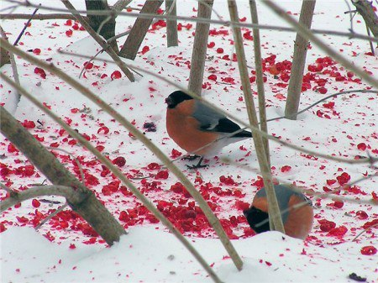
Это память опять от зари до зари
Беспокойно листает страницы.
И мне снятся всю ночь на снегу снегири,
В белом инее красные птицы.
Белый полдень стоит над Вороньей горой,
Где оглохла зима от обстрела,
Где на рваную землю, на снег голубой,
Снегириная стая слетела.
От переднего края раскаты гремят.
Похоронки доходят до тыла.
Над Вороньей горою погибших солдат
Снегириная стая накрыла.
Мне всё снятся военной поры пустыри,
Где судьба нашей юности спета.
И летят снегири, и летят снегири
Через память мою до рассвета.
М. Дудин является автором надписей на пропилеях у входа на Пискарёвское мемориальное кладбище и на монументе героическим защитникам Ленинграда. Его стихи высечены на обелиске на могиле неизвестного солдата, при входе в Михайловские рощи.
Здесь воин похоронен неизвестный,
Освободивший Родины святыню.
Бессмертной славы Мужество достойно.
Идущий мимо, голову склони.
После войны Дудин занялся общественной работой. Сотрудничал с ленинградским филиалом Комитета защиты мира. Был основным инициатором создания так называемого "Зеленого пояса Славы". Это группа мемориалов, которые были созданы в середине 60-х годов на рубежах главных сражений за Ленинград. Их главная цель в увековечивании памяти героических защитников города и тех, кто перенес оккупацию.
В середине 60-х стал секретарем региональной организации писателей в Ленинграде. Выступал с докладами о развитии и главных темах советской поэзии того времени. В течение десяти лет, с 1975 по 1985 год, был депутатом Верховного Совета РСФСР. В 1986 году вошел в правление всесоюзной писательской организации.
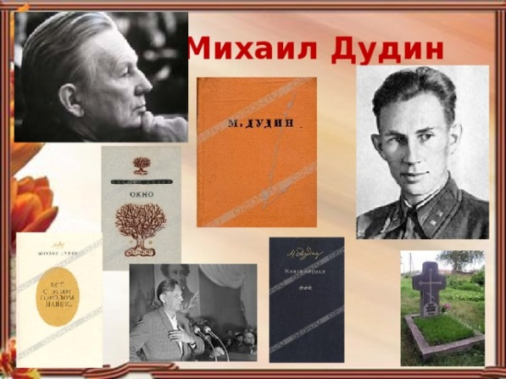
После распада СССР занимал пост сопредседателя Союза российских писателей. Общественная работа Помимо "Зеленого пояса Славы", Дудин приложил руку к созданию еще нескольких мемориалов и памятников, посвященных воинам Второй мировой войны. Самый известный из них - монумент героическим защитникам Ленинграда. Вместе с самым известным отечественным пушкинистом Семеном Гейченко Дудин М. А. организовал Всесоюзные пушкинские праздники поэзии, которые проводились в Псковской области, в селе Михайловском. Дудин играл ключевую роль в организации этих ежегодных литературных чтений. Также на могиле неизвестного солдата, расположенной в районе деревни Бугрово, при входе в Михайловские рощи, можно прочесть стихи Дудина, посвященные Великой Отечественной войне. "Жаворонок"
В 1964 году Дудин Михаил Александрович, биография которого была тесно связана с Великой Отечественной войной, вместе с еще одним советским поэтом Сергеем Орловым и актером Валерием Погорельцевым написали сценарий к фильму "Жаворонок". Сам Погорельцев сыграл молодого танкиста Алексея. Его сняли кинематографисты Никита Курихин и Леонид Менакер. По сюжету действия фильма разворачиваются в 1942 году в глубоком немецком тылу. Немцы стремятся улучшить боевые характеристики своих противотанковых орудий. Для этого они используют советские танки, захваченные при наступлении. "Живыми" мишенями в этих боевых машинах становятся военнопленные танкисты и даже простые гражданские, попавшие в концентрационные лагеря. Экипажи этих танков обречены на смерть. Так считают все, кроме водителя-механика Ивана в исполнении Вячеслава Гуренкова, который оказывается танкистом-асом. Одному из экипажей Т-34 удается дерзкий побег из тыла врага. За основу сценария фильма Дудин и товарищи взяли пьесу советского драматурга Самуила Алешина "Каждому свое", а также сценарий к телевизионному фильму "Ошибка генерала Гудериана", написанный советским писателем Львом Шейниным после посещения мотострелковой дивизии группы советских войск в Германии.
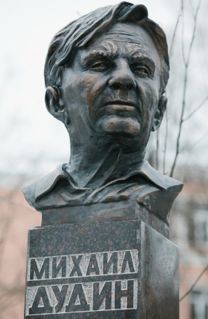
Дудин не только писал свои стихи, но и активно занимался переводами. В основном, переводил стихи национальных поэтов советских республик на русский язык. Занимался этим на протяжении всей своей карьеры. Самый его известный сборник под названием "Земля обетованная" был издан в Ереване в 1989 году. Вскоре после знаменитого Спитакского землетрясения, унесшего жизни 25 тысяч человек. В результате катастрофы, сопоставимой со взрывом нескольких атомных бомб, без крова оказались полмиллиона человек. Почти 20 тысяч на всю жизнь остались инвалидами. Все средства, полученные от издания поэтического сборника, Дудин передал жертвам землетрясения в Армении.
Песни, написанные на стихи Михаила Дудина, часто звучат в советских кинофильмах. Их можно услышать в комедии Надежды Кошеверовой и Александра Ивановского "Укротительница тигров", а также в комедии Анатолия Граника "Максим Перепелица" с Леонидом Быковым в главной роли. Музыку к стихам Дудина писали Давид Тухманов, Юрий Антонов, Андрей Петров. Шлягеры на стихотворение "Снегири" написали и Антонов, и советский композитор Евгений Жарковский.
Стихи Дудина Была тесно связана с войной его биография. Михаил Дудин событиям Великой Отечественной посвящал много стихов. Именно военная лирика сделала его популярным. В ней сочетаются мужество, трезвый взгляд на мир, трепетное переживание природных красот. В своем самом известном стихотворении "Соловьи" поэт сравнивает весеннюю природу с советским солдатом, который погибает на поле боя. После войны поэт много писал о восстановлении городов и борьбе за мир. Но всегда в его стихах встречаются фронтовые воспоминания о боях и ленинградской блокаде. К персонажам своих стихотворных произведений автор часто обращается от лица лирического героя. При этом стремится их охарактеризовать с помощью авторских комментариев. А основной сюжет в это время отходит на второй план, даже в крупных поэмах.
Произведения Дудина изредка были пророческими. Так, в 1985 году он написал стихотворение "Надпись на ядерном реакторе", в котором во многом предсказал аварию на Чернобыльской АЭС, которая случилась через год.
В последний день 1993 года Михаил Дудин скончался. Он умер в Санкт-Петербурге, городе, в котором провел практически всю сознательную жизнь.
Д.С.Лихачев писал: «Огромную роль в формировании интеллигентности играет память, которая связывает человека с его прошлым. Огромную роль на этом пути играет книга, являющаяся проводником в разные эпохи и к другим народам. Постепенно расширяясь, эта любовь к родному переходит в любовь к своей стране - к ее истории, ее прошлому и настоящему, а затем к человеческой культуре…».
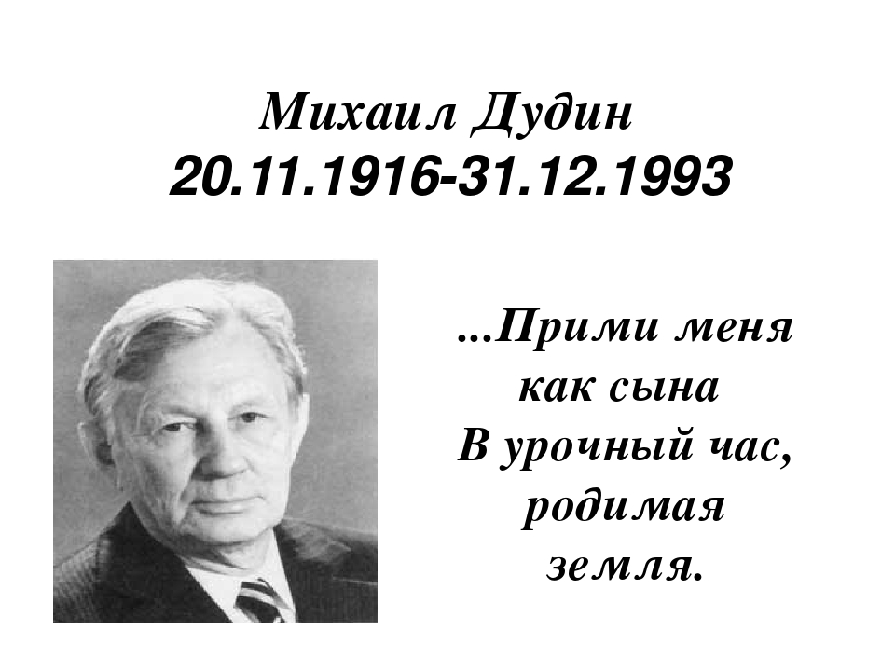
В стихах Михаила Александровича есть одна удивительная особенность. Он так любит жизнь, Землю, что замечает на этой земле каждую мелочь, которая для поэта не является мелочью. Для него всё очень важно. Ведь вся красота жизни и состоит из этих, на первый взгляд, мелочей. К сожалению, многие их просто не замечают. А он видел! И это видение нёс, дарил нам через свои поэтические строки.
Похоронен поэт на своей малой родине. В Ивановской области, в деревне Вязовское, которая находится на месте Кленево. В память о поэте Михаиле Дудине в Иванове был открыт бронзовый бюст. Он появился в Литературном сквере в год 100-летия со дня рождения стихотворца. Автором стал местный скульптор Владимир Острижнов. Деньги были собраны за счет благотворительных взносов и добровольных пожертвований.

Дудин всегда гордился тем, что он ивановец. Куда бы его ни бросала судьба, он всегда возвращался к своим истокам. Любовь это взаимна. Ивановцы берегут память о поэте. Михаил Александрович Дудин является Почетным гражданином города Иваново. Здесь проводится ежегодный фестиваль его имени, конкурсы чтецов. Есть и областная Дудинская премия за изучение наследия поэта. В Литературном музее Ивановского университета есть мемориальная комната-музей поэта, создана библиотека-музей им. М. Дудина в селе Широково.
ЧИТАЕМ И АНАЛИЗИРУЕМ СТИХОТВОРЕНИЕ «СОЛОВЬИ»
О мертвых мы поговорим потом.
Смерть на войне обычна и сурова.
И все-таки мы воздух ловим ртом
При гибели товарищей. Ни слова
Не говорим. Не поднимая глаз,
В сырой земле выкапываем яму.
Мир груб и прост. Сердца сгорели. В нас
Остался только пепел, да упрямо
Обветренные скулы сведены.
Тристапятидесятый день войны.
Еще рассвет по листьям не дрожал,
И для острастки били пулеметы...
Вот это место. Здесь он умирал -
Товарищ мой из пулеметной роты.
Тут бесполезно было звать врачей,
Не дотянул бы он и до рассвета.
Он не нуждался в помощи ничьей.
Он умирал. И, понимая это,
Смотрел на нас и молча ждал конца,
И как-то улыбался неумело.
Загар сначала отошел с лица,
Потом оно, темнея, каменело.
Ну, стой и жди. Застынь. Оцепеней
Запри все чувства сразу на защелку.
Вот тут и появился соловей,
Несмело и томительно защелкал.
Потом сильней, входя в горячий пыл,
Как будто сразу вырвавшись из плена,
Как будто сразу обо всем забыл,
Высвистывая тонкие колена.
Мир раскрывался. Набухал росой.
Как будто бы еще едва означась,
Здесь рядом с нами возникал другой
В каком-то новом сочетанье качеств.
Как время, по траншеям тек песок.
К воде тянулись корни у обрыва,
И ландыш, приподнявшись на носок,
Заглядывал в воронку от разрыва.
Еще минута - задымит сирень
Клубами фиолетового дыма.
Она пришла обескуражить день.
Она везде. Она непроходима.
Еще мгновенье - перекосит рот
От сердце раздирающего крика.
Но успокойся, посмотри: цветет,
Цветет на минном поле земляника!
Лесная яблонь осыпает цвет,
Пропитан воздух ландышем и мятой...
А соловей свистит. Ему в ответ
Еще - второй, еще - четвертый, пятый.
Звенят стрижи. Малиновки поют.
И где-то возле, где-то рядом, рядом
Раскидан настороженный уют
Тяжелым громыхающим снарядом.
А мир гремит на сотни верст окрест,
Как будто смерти не бывало места,
Шумит неумолкающий оркестр,
И нет преград для этого оркестра.
Весь этот лес листом и корнем каждым,
Ни капли не сочувствуя беде,
С невероятной, яростною жаждой
Тянулся к солнцу, к жизни и к воде.
Да, это жизнь. Ее живые звенья,
Ее крутой, бурлящий водоем.
Мы, кажется, забыли на мгновенье
О друге умирающем своем.
Горячий луч последнего рассвета
Едва коснулся острого лица.
Он умирал. И, понимая это,
Смотрел на нас и молча ждал конца.
Нелепа смерть. Она глупа. Тем боле
Когда он, руки разбросав свои,
Сказал: "Ребята, напишите Поле -
У нас сегодня пели соловьи".
И сразу канул в омут тишины
Тристяпятидесятый день войны.
Он не дожил, не долюбил, не допил,
Не доучился, книг не дочитал.
Я был с ним рядом. Я в одном окопе,
Как он о Поле, о тебе мечтал.
И, может быть, в песке, в размытой глине,
Захлебываясь в собственной крови,
Скажу: "Ребята, дайте знать Ирине -
У нас сегодня пели соловьи".
И полетит письмо из этих мест
Туда, в Москву, на Зубовский проезд.
Пусть даже так. Потом просохнут слезы,
И не со мной, так с кем-нибудь вдвоем
У той поджигородовской березы
Ты всмотришься в зеленый водоем.
Пусть даже так. Потом родятся дети
Для подвигов, для песен, для любви.
Пусть их разбудят рано на рассвете
Томительные наши соловьи.
Пусть им навстречу солнце зноем брызнет
И облака потянутся гуртом.
Я славлю смерть во имя нашей жизни.
О мертвых мы поговорим потом.
1942
С. Орлов писал об этих стихах:
«В балладе “Соловьи” сто строк. Не много для исповеди и раздумий о прожитой жизни и главном в ней. Яркие, красочные картины весеннего мира, рождений и расцвета перебиваются порывистыми, как дыхание, строками о жизни человеческой, о любви и счастье, а те, в свою очередь, сменяются строфами, рисующими последние мгновения смертельно раненного солдата… Прямота и бесстрашие последних строк стихотворения продиктованы бескрайней весной, землей, опутанной колючей проволокой, счастьем грядущего мира, биением человеческих сердец под солдатскими шинелями».
Стихотворение многогранно: В нём «удивительное, редкое соединение публицистики, романтики… и грубых подробностей войны, эпического размаха и проникновенной лирики».
Начало стихотворения сурово, аскетично:
О мертвых мы поговорим потом.
Смерть на войне обычна и сурова.
В той же стилистической манере разворачивается лирический сюжет:
«Трехсотпятидесятый день войны…».
Указано место, где умирал товарищ из «пулеметной роты».
Само описание смерти, на первый взгляд, не сопровождается сильными эмоциями:
Он умирал.
И, понимая это,
Смотрел на нас и молча ждал конца.
Однако вскоре мы начинаем понимать, каких усилий стоит поэту эта сдержанность, «пафос холодного мужества».
Лирический герой изо всех сил сдерживает чувства, он приказывает себе:
Ну, стой и жди.
Застынь. Оцепеней.
Запри все чувства сразу на защелку.
Это подготавливает эмоциональный взрыв в следующей строке:
Вот тут и появился соловей,
Несмело и томительно защелкал.
Потом сильней, входя в горячий пыл,
Как будто сразу вырвавшись из плена,
Как будто сразу обо всем забыл,
Высвистывая тонкие колена.
Лирический герой прислушивается к живому течению жизни, ее всемогущему зову. Поэт дает полную свободу чувству: герой радуется цветущей сирени, любуется земляникой на минном поле, с наслаждением вдыхает аромат ландыша и мяты, слушает трели соловьев и песнь малиновки.
Жизнь и смерть существуют рядом. Жизнь могуча и непобедима. И смерть на фоне ликующей жизни природы кажется нелепой, невозможной:
Нелепа смерть. Она глупа. Тем боле
Когда он, руки разбросав свои,
Сказал: "Ребята, напишите Поле -
У нас сегодня пели соловьи".
Это место является сюжетной кульминацией и эмоциональной вершиной произведения.
Лирический герой обращается к своему погибающему товарищу:
Он не дожил, не долюбил, не допил,
Недоучился, книг не дочитал.
И теперь уже он не сдерживает чувства. Герой понимает, что и его жизнь может оборваться в любой момент: Я был с ним рядом.
Я в одном окопе,
Как он о Поле, о тебе мечтал.
И, может быть, в песке, в размытой глине,
Захлебываясь в собственной крови,
Скажу: «Ребята, дайте знать Ирине —
У нас сегодня пели соловьи».
Финал стихотворения — мысли поэта о будущем. Мы понимаем, что смерть эта во имя будущего, «когда родятся дети Для подвигов, для песен, для любви».
Финал стихотворения напоминает нам начало:
Я славлю смерть во имя нашей жизни!
О мертвых мы поговорим потом.
Особенности композиции: мы видим кольцевую композицию, хотя смысловая тональность этих строк отличается от начальной строки.
Почти все стихотворение написано катренами, оно включает лишь три двустишия (два из них включают строку-рефрен — «Трехсотпятидесятый день войны»).
Рифмовка — перекрестная и парная.
Средства художественной выразительности:
 |  | ПРИВЕДИТЕ СВОИ ПРИМЕРЫ из стихотворения
эпитет | «в сырой земле», «обветренные скулы»
метафора | «Сердца сгорели», «Запри все чувства на защелку…»
анафора | «Он не нуждался в помощи ничьей. Он умирал…»
олицетворение | «И ландыш, приподнявшись на носок, Заглядывал в воронку от разрыва…»
лексический повтор | «цветет, Цветет на минном поле земляника!»
И еще одно стихотворение М.А. Дудина
Я воевал, и, знать, недаром
Война вошла в мои глаза.
Закат мне кажется пожаром,
Артподготовкою - гроза.
На взгорье спелая брусника
Горячей кровью налилась.
Поди, попробуй, улови-ка
И объясни мне эту связь.
Года идут, и дни мелькают,
Но до сих пор в пустой ночи
Меня с постели поднимают
Страды военной трубачи.
Походным маршем дышат ямбы,
Солдатским запахом дорог,
Я от сравнений этих сам бы
Освободился, если б мог.
И позабыл, во имя мира,
Как мерз в подтаявшем снегу,
Как слушал голос командира,
Но, что поделать,- не могу!
Подходят тучи, как пехота,
От моря серою волной.
И шпарит, как из пулемета,
По крыше дождик проливной.

1955

